МКОУ «Саргаинская СОШ»

15 июня

День смеха

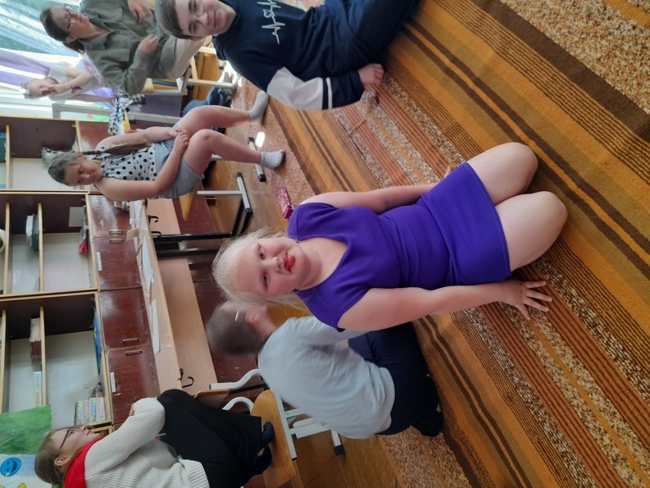

*Смешные мордашки предают настроения.*

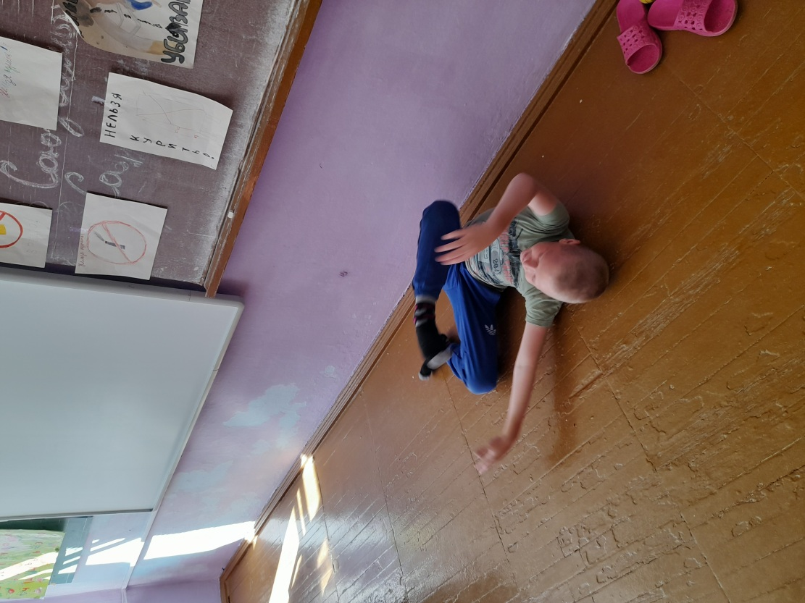

*Игра «Крокодил».*

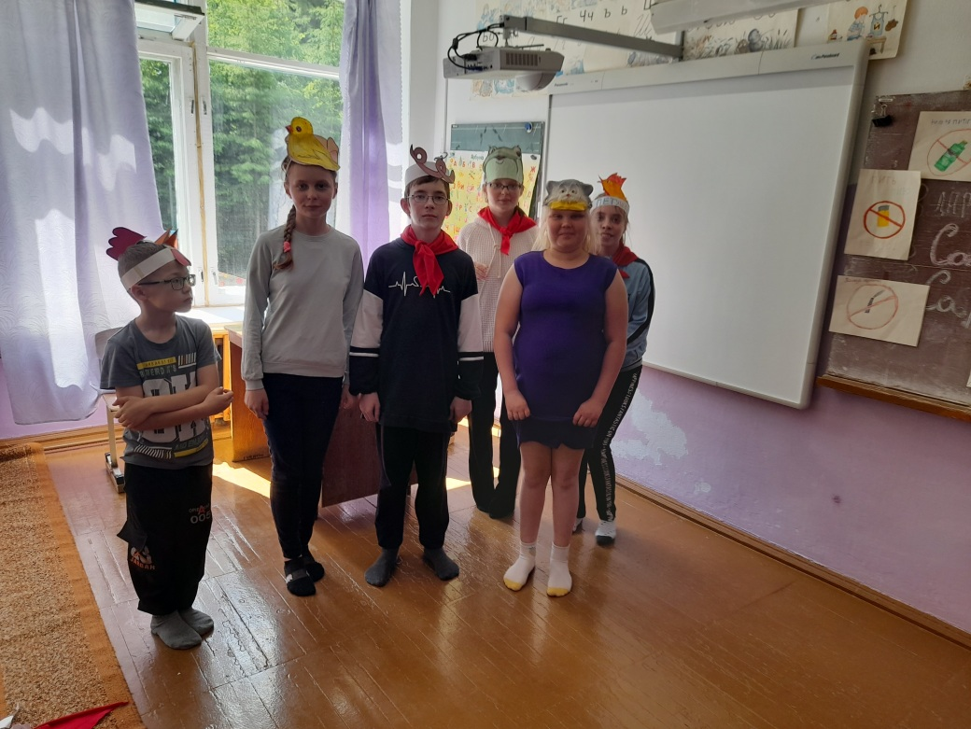

*Забавные сценки и смешные сказки неотъемлемая часть «Смехопанормамы»*

